

**DM62**

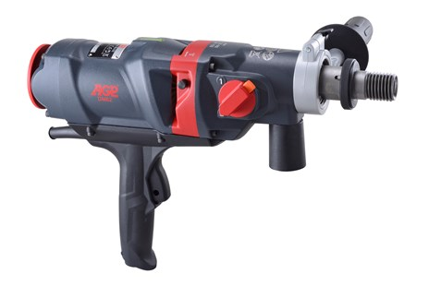

DM62  
2-gangen droge kernboormachine

Vooral voor droog boren in gewapend beton  
Zeer praktisch voor het boren boven het hoofd, bij vriesweer en in situaties waar nat boren niet mogelijk of toegestaan is.  
Ook geschikt voor conventioneel droog boren  
Motorhuis van magnesiumlegering voor minimaal gewicht en maximale sterkte.  
Eenvoudig aan en uit zetten van de soft beat-functie  
LED-belastingindicatorlampje om de boorefficiëntie te optimaliseren met waarschuwing voor overbelasting en oververhitting  
Ingebouwde verticale libellen.  
Stofafzuiging voor efficiënt droog boren

model DM62  
Vermogen 2000 W  
Spanning, frequentie 220-240 V ~ 50-60 Hz  
Boordiameter droog (steen) - Ø 262 mm  
Droog (gewapend beton) ØØ216 mm  
Snelheid 1: 1250/750  
Snelheid 2: 1900/1140  
Zachte slagfrequentie Snelheid 1: 25.000 bpm / 15.000 bpm  
Snelheid 2: 38.000 bpm / 22.800 bpm  
Spildraad 1 1/4 "UNC & 1/2" BSP  
Klemhals Ø 60 mm  
Afmetingen (LxBxH) 430 x 122 x 290 mm  
Gewicht 6,2 kg